III.3. Présentation du système multi-agents (SMA)
Le système multi-agents (SMA) est un modèle informatique qui repose sur l’utilisation d’entités autonomes appelées agents, capables d’interagir de manière intelligente dans un environnement donné.
Ces agents sont conçus pour percevoir leur contexte, prendre des décisions de manière autonome et collaborer ou s’adapter afin d’accomplir des tâches complexes. Contrairement à une approche centralisée (1 entité contrôle tout), le SMA fonctionne de manière distribuée, ce qui le rend plus efficace pour gérer des situations dynamiques. Ce modèle est utilisé dans des domaines comme la robotique ou la logistique, qui demandent de la flexibilité et de la réactivité.
III.3.1. Rappel du principe théorique et application au SUA
Un SMA est composé d’un ensemble d’agents autonomes qui perçoivent leur environnement et prennent des décisions localement pour atteindre un objectif global. Ces agents interagissent entre eux selon des protocoles définis, qui peuvent inclure des échanges d’informations, des négociations ou des ajustements collaboratifs.
Ce modèle est particulièrement adapté aux systèmes dynamiques et imprévisibles, où les conditions évoluent rapidement et où une gestion centralisée serait inadaptée.
Exemple d’un scénario théorique : si un agent A détecte une tâche urgente, il va informer un agent B. L’agent B va alors ajuster ses priorités pour répondre à cette tâche urgente.
Dans le cadre du Service des Urgences Adultes (SUA), le SMA offre une solution pour optimiser la gestion des flux de patients et la coordination des ressources humaines et matérielles. Les urgences sont caractérisées par des arrivées imprévisibles, des cas de gravité variable et une pression temporelle forte.
Le SMA peut automatiser le triage des patients en analysant rapidement les symptômes ou les signes vitaux pour identifier les cas critiques, prioriser les soins selon des critères médicaux et logistiques, et répartir efficacement les tâches entre le personnel médical (médecins, infirmiers, aides-soignants) et les ressources matérielles (salles d’examen, équipement, …).
Ainsi, le SMA réduit les délais d’attente, limite les risques d’erreurs humaines et améliore l’efficacité globale du service, assurant une réponse rapide et coordonnée.
III.3.2. Description de l’architecture SMA
L’architecture SMA pour le SUA est conçue comme un réseau d’agents spécialisés, qui collaborent dans un environnement simulé, intégrant des données en temps réel comme l’arrivée de nouveaux patients, les disponibilités des ressources matérielles ou la mise à jour de l’état clinique d’un patient. Chaque agent a un rôle défini et interagit avec les autres agents de manière coordonnée.
Dans notre SMA, nous allons identifier cinq agents : l’Agent Accueil, l’Agent Identificateur, l’Agent Ordonnanceur, l’Agent Ressources, et l’Agent Coordinateur.
Ces agents couvrent les étapes de la prise en charge, de l’entrée des patients à leur traitement. Cette architecture garantit que les décisions sont prises rapidement au niveau local tout en maintenant une cohérence globale.
III.3.2.1. Agent Accueil
L’Agent Accueil est le point d’entrée du système multi-agents au sein du SUA. Il est chargé de la gestion des nouvelles arrivées de patients au service des urgences, en assurant leur enregistrement et leur orientation vers les services appropriés (consultation, soins immédiats, hospitalisation). Cet agent recueille les informations des patients, comme leur identité, les motifs de consultation (douleurs, traumatismes, …) et les premières informations médicales (pouls, tension, …).
Cet agent joue un rôle clé dans la fluidité du service et garantit une prise en charge rapide et efficace des patients, en évitant les engorgements à l’entrée.
Capacités de l’agent :
Perception des appels d’urgence (via le SAMU), reconnaissance des symptômes rapportés ou observés, création de fiches numériques pour les patients.
Interactions :
Il communique avec l’Agent Identificateur pour transmettre les données collectées concernant les patients.
Exemple :
Un patient arrive aux urgences en ambulance, inconscient, à la suite d’un accident de la route. L’Agent Accueil enregistre le patient avec l’heure d’arrivée et crée une fiche avec les informations préliminaires (“traumatisme”, “patient inconscient”, “transport ambulance”). Il alerte ensuite l’Agent Identificateur pour une évaluation du niveau de gravité.
III.3.2.2. Agent Identificateur
L’agent Identificateur est responsable du triage des patients, une étape importante pour déterminer l’ordre et la nature des soins à fournir. Il analyse les informations fournies par l’Agent Accueil (symptômes, signes vitaux) et attribue un niveau de gravité à chaque cas selon des protocoles médicaux prédéfinis, comme l’échelle de triage Manchester ou des algorithmes personnalisés. Cet agent peut aussi accéder aux antécédents médicaux, grâce au dossier patient, pour affiner son évaluation.
Il est également conçu pour ajuster ses décisions si de nouvelles informations surviennent, comme l’aggravation de l’état d’un patient.
Capacités :
Accès aux bases de données médicales, reconnaissance des identités (carte vitale, numéros d’urgence), analyse de la gravité des symptômes.
Interactions :
Il interagit avec l’Agent Accueil pour récupérer les données des patients.
Interaction avec l’Agent Ordonnanceur pour transmettre les niveaux de priorité.
Exemple :
Un patient se présente avec une douleur abdominale intense et des nausées. L’agent Identificateur reçoit les informations de la part de l’Agent Accueil et consulte le dossier. Il classe le patient et transmet son évaluation à l’Agent Ordonnanceur pour planification, par rapport à l’ordre de priorité donné.
III.3.2.3. Agent Ordonnanceur
L’agent Ordonnanceur est le pivot organisationnel du SMA. Il a pour mission d’organiser et de prioriser la prise en charge médicale en fonction des niveaux de gravité identifiés par l’Agent Identificateur et des ressources disponibles (salles, personnel, équipements), permettant d’optimiser les flux. Cet agent ajuste également le planning en fonction des évolutions au sein du système (arrivée de nouveaux patients, libérations de ressources, …).
L’Agent Ordonnanceur vise à éviter les goulets d’étranglement (comme une salle occupée par un cas bénin alors qu’un patient critique attend), et à maximiser l’utilisation des capacités du SUA, garantissant une gestion optimale des ressources médicales et une réactivité accrue face aux urgences.
Capacités :
Analyse des niveaux d’urgence, allocation optimale des ressources (lits, salles, matériel médical), et communication avec les autres agents pour optimiser les délais de traitement.
Interactions :
Il interagit avec l’Agent Identificateur pour recevoir les priorités.
Il communique avec l’Agent Ressources pour vérifier les disponibilités.
Il communique également avec l’Agent Coordinateur pour ajuster les planning et gérer les imprévus.
Exemple :
Un patient, classé à un niveau urgent pour une suspicion d’infarctus par l’Agent Identificateur, doit être pris en charge rapidement. L’Agent Ordonnanceur identifie une salle de cardiologie disponible et un cardiologue libre et assigne le patient à ce médecin. Il reprogramme un cas moins urgent pour libérer la ressource plus tard.
III.3.2.4. Agent Ressources
L’Agent Ressources gère l’ensemble des moyens matériels et logistiques du SUA, comme les lits d'hospitalisation, les équipements (scanner, respirateurs, …) et les stocks de médicaments. Il surveille leur disponibilité en temps réel (occupé, disponible) et anticipe les besoins en fonction des flux de patients.
Cet agent joue un rôle proactif en informant l’Agent Ordonnanceur lorsqu’une ressource devient inaccessible ou se libère, permettant une organisation rapide des soins .
Capacités :
Surveillance en temps réel des ressources, prédiction des besoins en ressources, et signalement en cas de saturation ou de pénurie.
Interactions :
Il communique avec l’Agent Ordonnanceur pour répondre aux demandes de ressources et ajuster les priorités.
Exemple :
Si un lit en réanimation est occupé, il peut signaler une indisponibilité temporaire, incitant l’Agent Ordonnanceur à rediriger un patient critique vers une autre unité si nécessaire.
III.3.2.5. Agent Coordinateur
L’Agent Coordinateur supervise les interactions entre le personnel médical (médecins, infirmiers) et les agents du SMA. Il traduit les décisions des agents en instructions claires pour les soignants, tout en recueillant leurs retours pour ajuster le système.
Cet agent garantit que le système reste flexible face aux imprévus humains et aux réalités du terrain.
Par exemple, un médecin peut indiquer qu’un patient nécessite une intervention non prévue, et l’Agent Coordinateur relaie cette information pour réorganiser les priorités.
Capacités :
Supervision des interactions entre agents et personnel, intégration des retours humains (observations cliniques), et ajustement des décisions automatisées pour maintenir la pertinence du système.
Interactions :
Il communique avec l’Agent Ordonnanceur pour transmettre les décisions des agents dans un sens et les les retours du personnel dans l’autre.
Exemple :
Un infirmier remarque que l’état d’un patient en salle d’attente s’aggrave. Il signale cet incident via l’interface de l’Agent Coordinateur, qui met à jour le statut du patient et le transmet à l’Agent Ordonnanceur afin de le transférer en salle de réanimation.
III.3.3. Les protocoles d’interactions entre agents
Les agents du SMA interagissent entre eux selon des protocoles de communication définis afin d’assurer une coordination optimale des tâches et une réactivité en temps réel. Ces protocoles sont basés sur des mécanismes de requête-réponse et d’échange de messages structurés. Voici les principaux protocoles appliqués au SUA :
Protocole Transmission de données : L’Agent Accueil envoie les informations initiales des patients à l’Agent Identificateur sous forme de messages standardisés (ex : “Patient ID123, arrivée 8H15, douleur thoracique, pouls 110”). L’Agent Identificateur transmet ensuite un niveau de priorité à l’Agent Ordonnanceur (ex : “Urgence niveau 1, suspicion AVC”).
Protocole Gestion des ressources : L’agent Ordonnanceur coordonne l’affectation des ressources (personnel médical, salles de soins, matériel médical) en lien avec l’Agent Ressources, et ajuste en temps réel la répartition en fonction de l’évolution de la situation.
Protocole Négociation : L’Agent Ordonnanceur et l’Agent Ressources négocient en cas de conflit sur l’allocation des ressources. Lorsque deux patients nécessitent une ressource rare (un scanner par exemple), L’Agent Ordonnanceur propose une séquence basée sur la gravité (ex : un infarctus avant une fracture), tandis que l’Agent Ressources confirme la disponibilité et suggère des alternatives. Ce protocole de négociation évite les blocages.
Protocole Alerte : En cas d’urgence extrême (ex : un arrêt cardiaque détecté par l’Agent Identificateur), un message prioritaire est envoyé aux agents Ordonnanceur, Ressources et Coordinateur pour mobiliser immédiatement les ressources nécessaires (ex : “Alerte, Patient ID123, arrêt cardiaque, mobilise défibrillateur et équipe réanimation”). Cette alerte déclenche une réponse immédiate des agents concernés.
Protocole Mise à jour : Les agents échangent des informations en continu pour s’adapter aux changements. Si l’Agent Ressources signale qu’un lit est libéré, l’Agent Ordonnanceur met à jour son planning et informe l’Agent Coordinateur pour déplacer un patient en attente.
Grâce à ces protocoles, le SMA garantit une gestion fluide et efficace des urgences, améliorant ainsi la réactivité et la qualité des soins apportés aux patients du SUA.

Conclusion
L’intégration du SMA dans le SUA permet d’assurer une gestion efficace et coordonnée des urgences, couvrant les différentes étapes de la prise en charge (accueil, triage, priorisation, allocation des ressources, supervision humaine). Grâce à l’interaction entre les agents, le système garantit une fluidité optimale et une meilleure réactivité face aux situations critiques, contribuant ainsi à une amélioration significative de l’efficacité du service et de la qualité des soins.

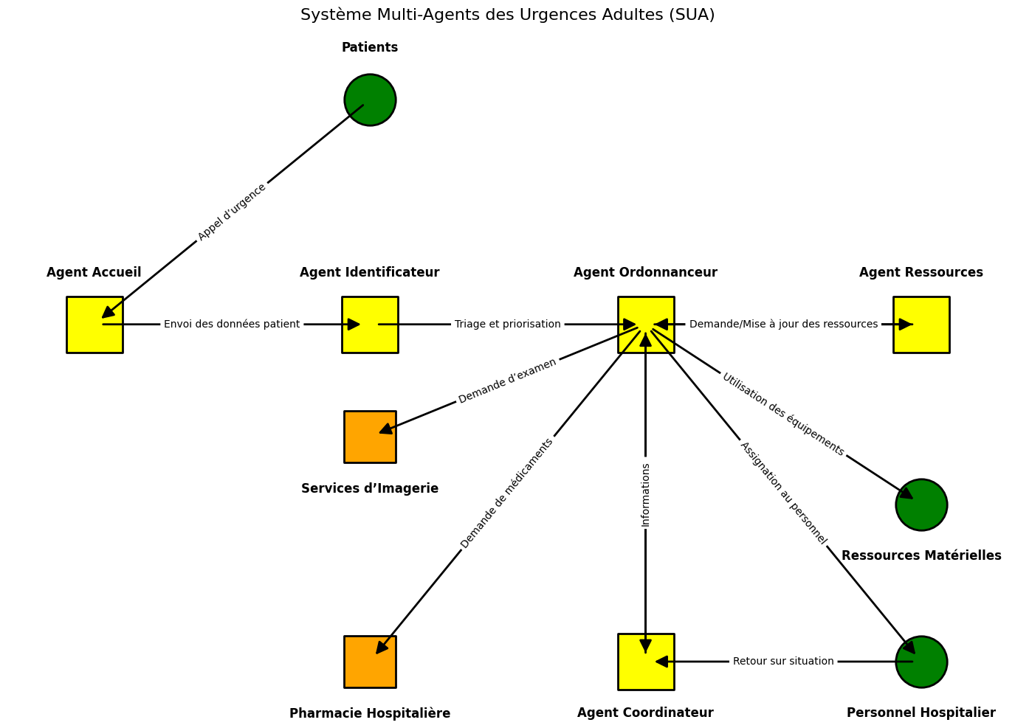

asjp.cerist.dz
theses.hal.science
espace.etsmtl.ca

